Op soek na Kid Khumalo
Dolf van Niekerk.
Vrae

- Kies die prentjie wat soos Johanna se bril lyk. (1)

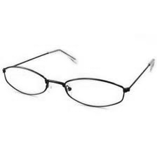 | 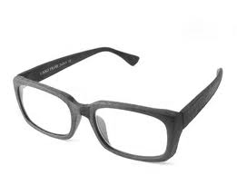 | 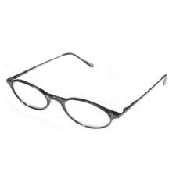 | 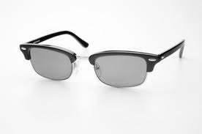
A | B | C | D

- Kies die antwoord wat nie korrek is nie: (1)

Die bril en die lense is lankal ondoeltreffend beteken…
  - die bril help haar nie om beter te sien nie.
  - die bril is te swak vir haar oë.
  - haar sig het verbeter en dus is die bril onnodig.
  - alhoewel haar sig verswak het, het nie sterker lense gekry nie.

- Hoekom pyn Johanna se been? (1)

- Hoe lank werk Johanna al by die Therons? (1)

- Wat het die Therons gedoen toe sy gesê het sy wil by Kid gaan bly? (1)

- Wat is Johanna se twee seuns se name? (2)

- Wat se tipe werk doen Thomas se vrou? (1)

- Hoekom sal Johanna nie by Thomas kan gaan bly nie? (1)

- Op watter manier bewys Kid dat hy onverantwoordelik is m.b.t. ‘n permanente werk? (1)

- Kies die korrekte antwoord: (1)

Die familie wat met “klikkende tonge vertel”, sê die familie …

  - het oor Kid geskinder.
  - was bekommerd oor Kid.
  - het Kid gevloek.
  - het jammer vir hom gevoel.

- Waar het Kid later ‘n werk gekry? (1)

- Verduidelik die ironie daarin dat nog op skool was toe sy kind gebore is. (1)

- Kies die korrekte antwoord: (1)

Johanna het haar kleiseun nog net …

  - 1 keer gesien.
  - 2 keer gesien.
  - 3 keer gesien.
  - 4 keer gesien.

- Waar bly haar kleinseun? (1)

- Wat doen Kid om te help met die kind se opvoeding? (1)

- Hoekom wou die ma Kid jaar gelede laat arresteer?

- Hoekom het Thomas en sy vrou nie kinders nie? (1)

- Wat het Kid ná 'n paar jaar by die hospitaal gekry? (1)

- Hoekom kon Johanna nie self na die huis gaan kyk het nie? (1)

- Wie het vir haar vertel hoe die huis lyk? (1)

- Hoekom voel dit vir Johanna of haar eie lewe nie meer in die lug hang nie omdat Kid ‘n huis het? (1)

- Wat noem die been wat haar so problem gee? (1)

- Op watter voorwaarde dink Johanna sal sy kan ophou werk? (1)

- Wat is Johanna se vriend se naam en van? (1)

- Hoekom sal Johanna nie by Frans kan gaan bly nie? (1)

- Hoe lank is Johanna en Frans al saam? (1)

- Waarna verlang Johanna as haar been so erg pyn? (1)

- Waar het Johanna se familie voorheen gebly? (1)

- Hoekom is die Therons die enigste wit mense in die omgewing wat nie veiligheidsheinings en goed opgerig het nie? (1)

- Hoeveel honde het die Therons? (1)

- Wat se tipe honde is dit? (1)

- Wat is die ander ding van die Therons wat Johanna nie verstaan nie? (1)

- Wat gebruik die Therons as hullw wil bel? (1)

- Wat se nadeel hou dit vir Johanna in dat die Therons nie ‘n telefoon het nie? (2)

- By wie hoor Johanna nuus oor die familie? (1)

- Hoekom is haar niggie nie juis ‘n betroubare bron van nuus oor die familie nie? (1)

- Waarmee, sê Frans, moes Johanna gewag het? (1)

- Hoekom was Kid en Thomas se pa nie deel van hulle lewens nie? (1)

- Wat was die stories wat Johanna gehoor oor die rede vir Kid en Thomas se pa se verdwyning? (1)

- Hoekom moes Johanna werk? Gee drie feite. (3)

- Wat sou Kid en Thomas se pa Johanna forseer om te doen as hulle eers getroud was? (1)

- Wat se nuus bring Frans oor Kid? (1)

- Wie het die nuus vir Frans vertel? (1)

- Hoekom sal die person weet dat Kid nie by die werk is nie? (1)

- Wat se emosies ervaar Johanna elke keer as dit Iyk of Kid weer die spoor byster kan raak? (2)

- Wat se twee moontlikhede gee Johanna vir Kid wat nie by die werk is nie? (2)
- Kies die antwoord wat nie korrek is nie…(1)

Toe Frans die TV aanskakel is die beeld wat verskyn dit van…

  - twee motors met blomme op.
  - twee motors wat in ‘n ernstige ongeluk was.
  - mense wat oorede is en met komberse toegemaak is.
  - bewyse dat daar vele kere op die motors geskiet is.

- Hoekom reageer Johanna so drasties oor die tonele wat op die TV verskyn? (2)

- Wat moet Johanna gaan doen omdat sy die mense se kar gehoor het? (1)

- Hoekom was Johanna basies geforseer om die mevrou Theron te vra om Kalafong-hospitaal te bel? (3)

- Wanneer het Johanna mevrou Theron gevra om Kalafong-hospitaal te bel? (3)

- Kies die antwoord wat nie korrek is nie. (1)

Toe Johanna uiteindelik met iemand by Kalafong-hospitaal praat wat wee twat aangaan sê die persoon vir haar…

  - Kid is nie met verlof nie.
  - Kid is nie afgedank nie.
  - Hulle sal haar nie bel nie as hulle iets hoor.
  - Niemand weet waar hy is nie.

- Beantwoord dei volgende vrae met “Ja” of “Nee” met ‘n verduideliking:

VOORBEELD:

Is jy in graad 11?

Nee, ek is in graad 12.

  - Weet Johanna waarheen Kid verdwyn het? (1)

  - Het sy gedink dat hy al van die vrou vergeet het? (1)

  - Het Johanna al ooit die vrou gesien? (1)

  - Het Johanna se familie haar vertel dat die vrou lelik is? (1)

  - Was die vrou lief vir Kid? (1)

  - Kom die vrou van Potchefstroom. (1)

  - Bly die vrou se mense ver van Kid se huis af? (1)

  - Het Johanna by haar niggie gehoor dat die vrou by Kid bly? (1)

  - Het Kid vir Johanna gesê die vrou is terug Potchefstroom toe? (1)

- Waarheen smeek Johanna Frans om te ry om uit te vind waar hulle die vrou in die hande kan kry? (1)

- Hoekom was dit vir Frans nie nodig om soontoe te gaan nie? (1)

- Hoe het Frans geweet waar die mense bly waar hy die vrou moes gaan soek wat vir hulle infromasie oor Kid kan gee? (1)

- Waarheen anders wou Johanna gehad Frans moes ook gaan? (1)

- Wie, besluit Johanna, moet by Kid se huis gaan kyk wat aangaan? (1)

- Sê of die volgende stelling waar of onwaar is en gee ‘n rede vir jou antwoord. (2)

Thomas kon onmiddelik na Kid se huis toe gaan.

- Skryf iets neer oor elk van die volgende prentjies oor Thomas se bevindige by Kid se huis.

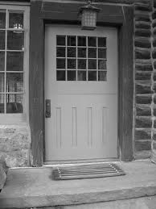 | 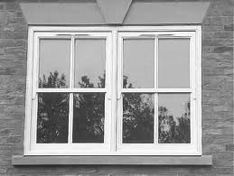 | 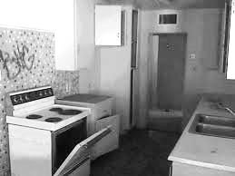 | 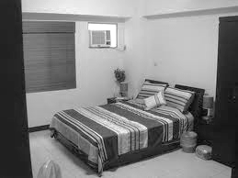 | 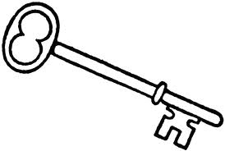
60.1 (1) | 60.2 (1) | 60.3 (1) | 60.4 (1) | 60.5 (1)

- Sê of die volgende stelling waar of onwaar is. Gee ‘n rede vir jou antwoord. (2)

Die ou vrou wat langs Kid bly het glad nie eers gereageer toe Thomas vir haar sê dat hy Kid se broer is nie.

- Sê of die volgende stelling waar of onwaar is. Gee ‘n rede vir jou antwoord. (2)

Thomas het by die bure aan die ander kant gaan uitvind het oor Kid direk nadat hy by die ou vrou was, was daar geeneen by die huis nie.

- Vul die ontbrekende woord in die dialog uit die storie. (10)

Thomas: Wanneer laas het julle vir 63.1 _____________ gesien? Buurman: Ons weet nie.
Thomas: Weet julle dat die huis 63.2 _____________?
Buurman: Nee, ons het nie gesien nie.
Thomas: Was daar dalk ander 63.3 _____________ in die huis?
Buurman: Ons weet nie, daar is mos maar 63.4 _____________
63.5 _____________ by Kid.
Thomas: Was daar nie dalk 63.6 _____________ nie?
Buurman: Nee, ons kan nie 63.7_____________ nie.
Thomas: Het die 63.8 _____________ nie miskien iets gesien nie?
Buurman: Nee, wat moes hulle sien?
Thomas: En die Iigte wat 63.9 _____________ snags gebrand het? Buurman: Almal se 63.10 _____________ brand mos.

- Kies die antwoord wat nie korrek is nie.

Terwyl Thomas vir Johanna vertel wat by Kid se huis gebeur het…

  - word Johanna lighoofdig.
  - raak Johanna al meer en meer bekommerd oor Kid.
  - raak Johanna stelselmatig meer en meer gerus.
  - ontstel die nuus Johanna verskriklik.

- Wat doen Thomas om sy ma te help kalmeer? (2)

- Wie sê Johanna moet Thomas gaan vra om na Kid te soek? (1)

- Wat se nagmerrie het Johanna toe sy aan die slap raak? (2)

- Wie is by Johanna toe sy weer bykom? (1)

- Wat sê Frans vir haar gaan hy en Thomas die volgende sag doen? (1)

- Hoekom moet Frans en Thomas hulle beurt afwag by Soshanguve se polisiestasie? (1)

- Pas Kolom A by Kolom B oor die sake waarmee die polisie moet help en oor hoe die mense wil hê saak moontlik opgelos moet word.

Kolom A |  | Kolom B
71.1. | Kinders wat verdwaal het | A | Sy wil hê die polise moet haar informasie gee.
71.2. | 'n Huilende meisie wat verkrag is, by haar hele familie. | B | Hy wil die saak aanmeld moontlik omdat die hospitaal gesê het hy moet of vir toelaagdoeleindes.
71.3. | 'n Bejaarde vrou wat wil weet waar sy haar pensioen kan gaan haal. | C | Hulle wil hê die polisie moet hulle terug na hulle huis toe vat.
71.4. | 'n Man met 'n suigeling in die arms wie se vrou twee dae tevore aan vigs gesterf het. | D | Sy en haar familie wil hê die polisie moet die person wat dit aan haar gedoen het arresteer en toesluit.

- Kies die korrekte tyd wanneer Frans-hulle by die toonbank uitkom.

        - Tussen 6:00 tot 10:00.
        - Tussen 10:00 tot 12:00.
        - Tussen 12:00 tot 14:00.
        - Tussen 14:00 tot 17:00.

- Wat is Kid se regte naam? (1)

- Hoe lank sê Frans vir die konstabel dink hulle Kid is al weg? (1)

- Wat stel Thomas voor toe die konstabel al redelik ver terug in die aanklagteboek gegaan het en niks key nie? (1)

- Hoeveel weke terug in die boek blaai Thomas en Frans? (1)

- Kies die korrekte antwoord. (1)

              - Thomas en Frans kyk nie alleen na name nie, maar ook na die sake wat gerapporteer is.
              - Thomas en Frans kyk na name, maar nie na die sake wat gerapporteer is nie.
              - Thomas en Frans kyk nie na name nie, maar net na die sake wat gerapporteer is.
              - Thomas en Frans kyk nie na name nie en ook nie na die sake wat gerapporteer is nie.

- Hoekom moet Frans en Thomas tot die middag wag voordat hulle verder in die boek kon kyk? (1)

- Wat se saak vang Frans se oog? (2)

- Wat se inligting gee die sersant hom oor die saak? (4)

- Wat besluit Frans en Thomas om eerder te doen as om in die lykshuis na die onbekende man te gaan kyk? (1)

- Hoekom is dit vir Johanna beter om met haar oë toe te lê terwyl Frans verslag aan haar doen? (1)

- Watter omstandighede het Johanna geforseer om die heeltyd te moes afskeid neem van haar twee seuns? (1)

- Hoekom sê Johanna was Thomas en Kid aan haar geleen, tot nou toe? (1)

- Wat sê Johanna sê haar gewete vir haar? (1)

- Wat sê Frans sal hy en Thomas gaan doen? (1)

- Wat insinieer Johanna as sy sê dat Kid sou gesluit het as hy self geloop het. (1)

- Wat sê Johanna vir Frans as sy in woorde sê wat Frans te bang was om te dink? (2)

- Wat wil die opsigter van hulle sien voordat hy vir hulle die lyk wys? (1)

- Die opsigter sê hulle het baie moeilikheid by die lykshuis. Wat se moeilikheid kan hulle daar hê? (1)

- Hoekom kyk die opsigter hulle agterdogtig aan? (2)

- Waarin teken die opsigter die name van almal wat daar lê aan? (1)

- Wat is die enigste ding wat langs die tref-en-trap inskrywing staan? (2)

- Hoekom sal Thomas en Frans kan sien of die Kid is of nie? (1)

- Hoekom kon hulle nie die man identifiseer wat in die tref-en-trap dood is nie? (1)

- Wat bewys dat die man in ‘n tref-en-trap dood is? (1)

- Wanneer sal die opsigter sy naam in die register aanteken? (1)

- Wie het Kid gaan uitken sodat sy naam in die register aangeteken kon word? (1)

- Kies die prentjie van di twat die familie vir Johanna wou huur vir die begrafnis? (1)

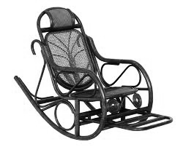 | 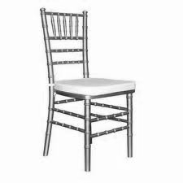 | 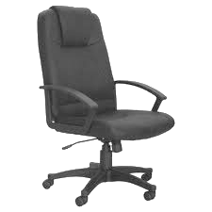 | 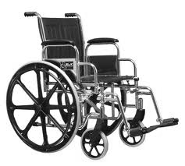
a | b | c | d

- Hoekom hoor Johanna alles wat die mense om haar sê, maar kan nie saam praat of eet nie? (1)

- Hoe sorg Kid met sy dood vir sy ma? (1)

- Wat is die tema van die verhaal? (2)

